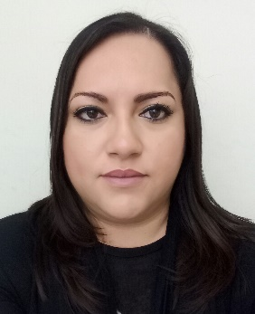
LUIS GERARDO ZÚÑIGA AYALA
COMUNICACIÓN
SOCIAL Y DIFUSIÓN

CLAVE/NIVEL DE PUESTO  ASIMILADO | Experiencia  UNIDAD DE COMUNICACIÓN SOCIAL Y DIFUSIÓN• ICAI • Actual  Reportero de Televisa Coahuila •Agosto 2014 – Actual.  Reportero de RCG de Enero del 2011 a Agosto del 2013.  Ganador del Premio Estatal de Periodismo 2015.  Ganador del Premio Municipal de la Juventud 2016.

Educación

Lic. en Ciencias de la Comunicación (LCC).

Universidad de Estudios Avanzados (UNEA), 2009 - 2012

OTROS ESTUDIOS

Editor de fotografía y vídeo profesional.
- Edición al gusto del cliente cualquier tipo de video y fotografía.

